

СОБРАНИЕ ДЕПУТАТОВ МИАССКОГО ГОРОДСКОГО ОКРУГА
ЧЕЛЯБИНСКАЯ ОБЛАСТЬ
ПЯТЬДЕСЯТ ВОСЬМАЯ СЕССИЯ СОБРАНИЯ ДЕПУТАТОВ МИАССКОГО ГОРОДСКОГО ОКРУГА ПЯТОГО СОЗЫВА

РЕШЕНИЕ №8
от 24.01.2020 г.
О внесении изменений в Решение Собрания депутатов Миасского городского округа от 25.11.2011 г. №1 «Об утверждении Правил землепользования и застройки Миасского городского округа» в части изменения функционального назначения территории, расположенной в г. Миассе, в районе ул. Ветреная

Рассмотрев предложение Главы Миасского городского округа Г.М. Тонких о внесении изменений в Решение Собрания депутатов Миасского городского округа от 25.11.2011 г. №1 «Об утверждении Правил землепользования и застройки Миасского городского округа» в части изменения функционального назначения территории, расположенной в г. Миассе, в районе ул. Ветреная, учитывая рекомендации постоянной комиссии по вопросам городского хозяйства, заключение комиссии по подготовке проектов Правил землепользования и застройки Миасского городского округа, результаты публичных слушаний по настоящему проекту решения Собрания депутатов Миасского городского округа, заключение Правового управления Администрации Миасского городского округа, в соответствии с Градостроительным кодексом Российской Федерации, руководствуясь Федеральным законом от 06.10.2003 г. №131-Ф3 «Об общих принципах организации местного самоуправления в Российской Федерации» и Уставом Миасского городского округа, Собрание депутатов Миасского городского округа
РЕШАЕТ:
1. Внести изменения в Решение Собрания депутатов Миасского городского округа от 25.11.2011 г. №1 «Об утверждении Правил землепользования и застройки Миасского городского округа» в части изменения функционального назначения территории, расположенной в г. Миассе, в районе ул. Ветреная, согласно приложениям 1,2,3 к настоящему Решению.

2. Настоящее Решение опубликовать в установленном порядке.
3. Контроль исполнения настоящего Решения возложить на постоянную комиссию по вопросам городского хозяйства.

Председатель Собрания депутатов
Миасского городского округа Е.А. Степовик

Глава
Миасского городского округа Г.М. Тонких

ПРИЛОЖЕНИЕ 1
к Решению Собрания депутатов
Миасского городского округа
от 24.01.2020 г. №8

Описание изменений в Карту градостроительного зонирования территории г. Миасс
и Схему границ зон с особыми условиями использования территории г. Миасс Правил землепользования и застройки Миасского городского округа в отношении территории, расположенной в г. Миассе, в районе ул. Ветреная
Граница внесения изменений | Градостроительный индекс территориальной зоны до изменений | Характер вносимых изменений | Градостроительный индекс территориальной зоны после изменений
территория, расположенная в г. Миассе, в районе ул. Ветреная | 03 25 02 В1 | изменение границ территориальной зоны | 03 25 02 В1
территория, расположенная в г. Миассе, в районе ул. Ветреная | 03 25 05 В1 | изменение границ территориальной зоны | 03 25 05 В1
территория, расположенная в г. Миассе, в районе ул. Ветреная | 03 03 02 К3 | изменение границ территориальной зоны | 03 03 02 К3
территория, расположенная в г. Миассе, в районе ул. Ветреная | 03 25 03 К3 | изменение границ территориальной зоны | 03 25 03 К3
территория, расположенная в г. Миассе, в районе ул. Ветреная | 03 23 03 И2 | изменение границ территориальной зоны | 03 23 03 И2
территория, расположенная в г. Миассе, в районе ул. Ветреная | 03 25 07 А3.1 | формирование новой территориальной зоны | 03 25 07 А3.1

Правилами землепользования и застройки Миасского городского округа определены следующие виды территориальных зон: А3.1 – городские и поселковые леса; В 1 – усадебная и коттеджная застройка; И2 – огороды; К3 – магистрали городского и районного значения, основные улицы в застройке.

ПРИЛОЖЕНИЕ 2
к Решению Собрания депутатов
Миасского городского округа
от 24.01.2020 г. №8

Карта градостроительного зонирования территории г. Миасс Правил землепользования
и застройки Миасского городского округа (фрагмент) с учётом изменений видов и границ территориальных зон в отношении территории, расположенной в г. Миассе, в районе ул. Ветреная
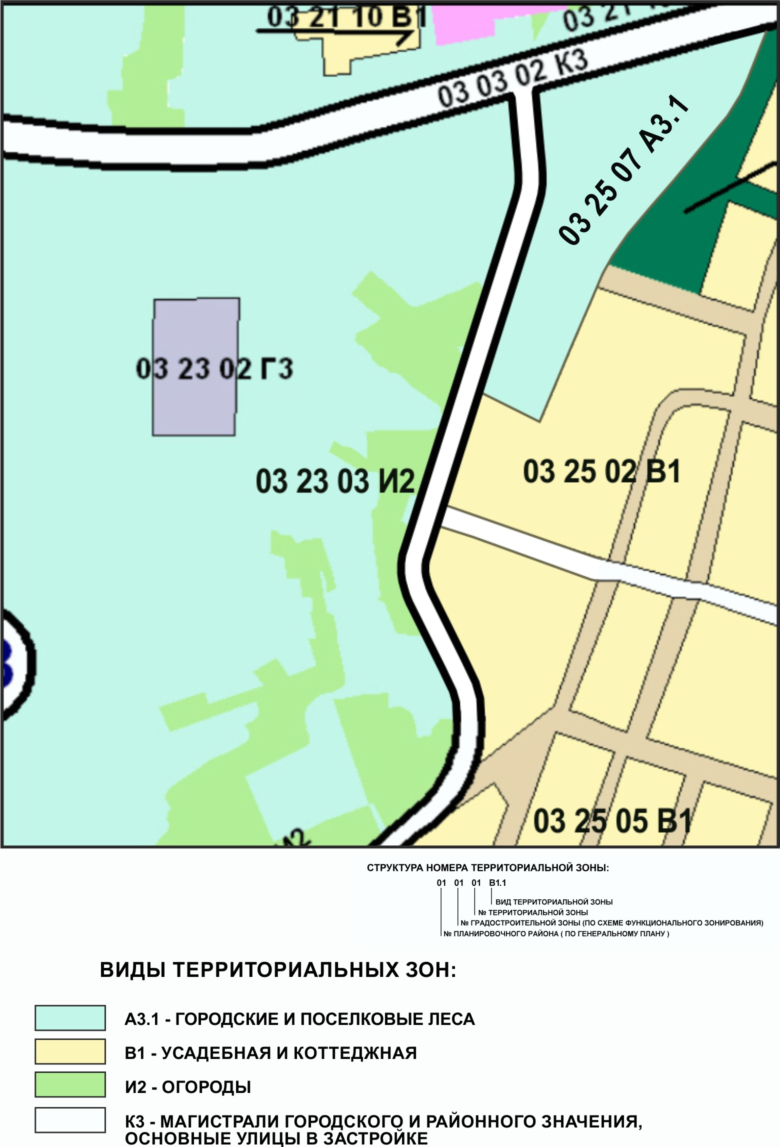

ПРИЛОЖЕНИЕ 3
к Решению Собрания депутатов
Миасского городского округа
от 24.01.2020 г. №8

Схема границ зон с особыми условиями использования территории г. Миасс
Правил землепользования и застройки Миасского городского округа (фрагмент) с учётом изменений видов и границ территориальных зон в отношении территории, расположенной в г. Миассе, в районе ул. Ветреная
